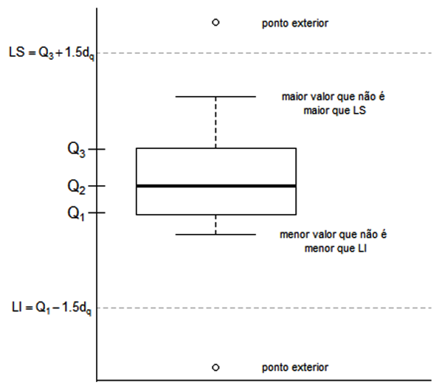

**Menor dado que não é menor que LI**

**Outlier**

**Outlier**

**Maior dado que não é maior que LS**

$$LI=q_{1}-1,5 d_{q}$$

$$LS=q_{3}+1,5 d_{q}$$

$$q_{1}$$

$$q_{3}$$

$$q_{2}$$